Popyt na pracę w województwie dolnośląskim w 2025 r.
Według stanu w dniu 31 grudnia 2025 r., w województwie dolnośląskim było 922,3 tys. miejsc pracy, co oznacza spadek o 7,3 tys. w stosunku do 2024 r. Liczba osób pracujących zmniejszyła się o 6,3 tys., podobnie wolnych miejsc pracy było mniej o 1,0 tys.
99,2
Wskaźnik dynamiki liczby miejsc pracy r/r

Popyt na pracę
W 2025 r. dolnośląscy pracodawcy utworzyli 30,4 tys. nowych miejsc pracy, natomiast zlikwidowali 16,7 tys. miejsc pracy i było to odpowiednio mniej o 11,2% i 33,1% niż rok wcześniej

W 2025 r. zanotowano w województwie dolnośląskim spadek liczby miejsc pracy (o 7,3 tys. – o 0,8% r/r) oraz pracujących (o 6,3 tys. osób – o 0,7% r/r). Liczba nowo utworzonych miejsc pracy w ciągu roku w województwie wyniosła 30,4 tys. i była niższa o 3,8 tys. (o 11,2%) w porównaniu z 2024 r. Zlikwidowano 16,7 tys. miejsc pracy – mniej o 8,2 tys. (o 33,1%) niż rok wcześniej. W efekcie dodatnie saldo miejsc pracy osiągnęło poziom 13,7 tys. i było wyższe o 4,4 tys. (o 47,5%) niż rok wcześniej, natomiast było o 1,2 tys. (o 8,3%) niższe niż w 2023 r.
Tablica 1. Popyt na pracę – podstawowe dane
Wyszczególnienie | 2023 | 2024 | 2025
Wyszczególnienie | ogółem |  |  | 2024=100
Miejsca pracy ogółem (stan w dniu 31 grudnia) | 1024969 | 929683 | 922347 | 99,2
Pracujący (stan w dniu 31 grudnia) | 1015835 | 920506 | 914159 | 99,3
sektor publiczny | 217643 | 227161 | 227564 | 100,2
sektor prywatny | 798192 | 693345 | 686595 | 99,0
Wolne miejsca pracy (stan w dniu 31 grudnia) | 9134 | 9177 | 8188 | 89,2
w tym nowo utworzone | 1607 | 1092 | 712 | 65,2
Nowo utworzone miejsca pracy | 33247 | 34203 | 30380 | 88,8
Zlikwidowane miejsca pracy | 18278 | 24894 | 16651 | 66,9
Saldo | 14969 | 9309 | 13729 | 147,5
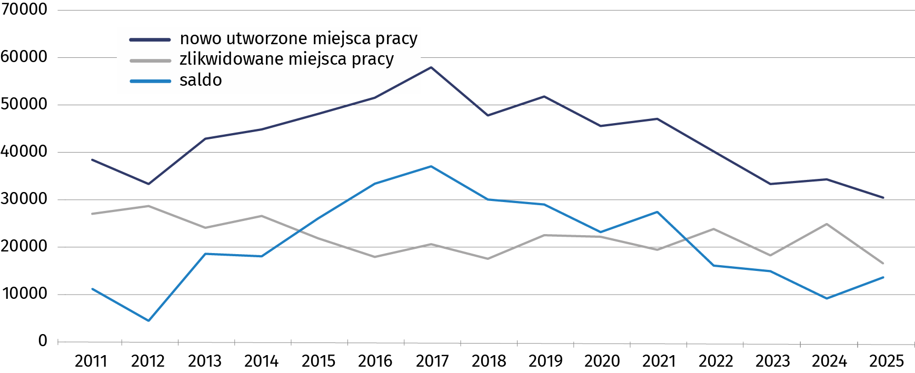
Wykres 1. Nowo utworzone i zlikwidowane miejsca pracy (w ciągu roku)
Stopa bezrobocia rejestrowanego w województwie wzrosła z 4,6% na koniec 2024 r. do 5,3% w dniu 31 grudnia 2025 r. Na koniec roku wskazano 8,2 tys. niewykorzystanych miejsc pracy, czyli o 10,8% mniej niż w 2024 r. Większość wolnych miejsc pracy (91,3%) była utworzona przed 2025 r., a pracodawcy mieli problem ze znalezieniem pracowników w niektórych zawodach, zwykle wymagających kwalifikacji. Liczba nowo utworzonych miejsc pracy, których nie udało się obsadzić pracownikami, zmniejszyła się – z 1092 na koniec 2024 r. do 712 w dniu 31 grudnia 2025 r. Część wykazywanych wolnych miejsc pracy wynika z naturalnego ruchu zatrudnionych – nastąpiło zwolnienie dotychczasowego pracownika, a nowego jeszcze nie przyjęto.
Na koniec 2025 r. nieobsadzone, nowo utworzone (w danym roku) miejsca pracy stanowiły 8,7% wszystkich wolnych miejsc pracy
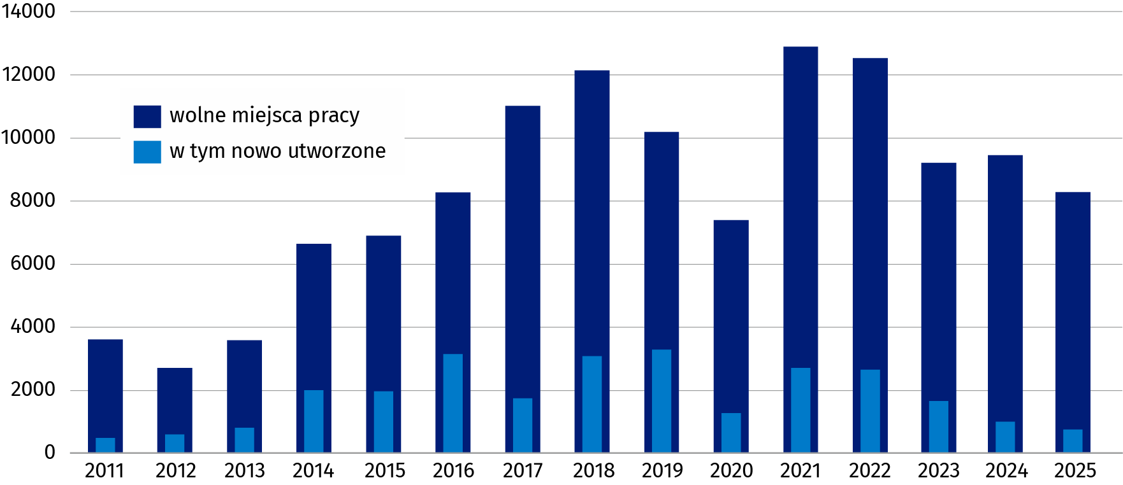
Wykres 2. Wolne miejsca pracy (stan w dniu 31 grudnia)
W skali kraju liczba wolnych miejsc pracy zmalała z poziomu 91,0 tys. na koniec 2024 r. do 85,8 tys. w dniu 31 grudnia 2025 r. Osoby poszukujące pracy na Dolnym Śląsku miały większe możliwości jej znalezienia niż średnio w Polsce.
Co dziesiąte wolne miejsce pracy w Polsce znajdowało się w województwie dolnośląskim
Liczba pracujących w sektorze publicznym wzrosła o 0,2%, natomiast w sektorze prywatnym zmalała o 1,0%. Rok wcześniej odnotowano odpowiednio wzrost o 4,4% i spadek o 13,1%. Odsetek nieobsadzonych miejsc pracy w sektorze publicznym wyniósł 0,9% i był mniejszy o 0,1 p.proc. niż w poprzednim roku. W sektorze prywatnym nastąpił niewielki spadek wartości wskaźnika – z 1,0% na koniec 2024 r. do 0,9% w dniu 31 grudnia 2025 r.
Dla potrzeb badania popytu na pracę przyjęto klasyfikację, w której jednostki małe obejmują do 9 pracujących, jednostki średnie od 10 do 49 osób, a jednostki duże powyżej 49 pracujących. W ujęciu przedsiębiorstw według liczby zatrudnionych pracowników, największy spadek liczby obsadzonych miejsc pracy odnotowano w grupie małych przedsiębiorstw – o 5,6% (z 133,1 tys. do 125,6 tys.). Mniej pracujących było także w grupie średnich przedsiębiorstw – o 1,1% (spadek z 184,6 tys. do 182,5 tys.). W dużych przedsiębiorstwach odnotowano wzrost zatrudnienia o 0,5% (z 602,8 tys. do 606,1 tys.). W końcu 2025 r. jednostki duże zatrudniały 66,3% wszystkich pracujących, jednostki średnie 20,0%, a jednostki małe 13,7%.

Popyt na pracę w przekroju sekcji PKD
Największa liczba nowo tworzonych miejsc pracy wystąpiła w przemyśle, a następnie w budownictwie oraz działalności handlowej
W 2025 r. powstało 30,4 tys. nowych miejsc pracy (o 11,2% mniej niż w 2024 r.), które tworzone były przede wszystkim w przemyśle (5,5 tys.) oraz w sekcjach budownictwo (3,7 tys.) i handel; naprawa pojazdów samochodowych∆ (3,3 tys.). Łącznie na te ww. sekcje PKD przypadło 41,0% nowo utworzonych miejsc pracy.
W większości sekcji saldo miejsc pracy było dodatnie, a najwyższe zanotowano w podmiotach zajmujących się budownictwem – 2,2 tys. miejsc. Natomiast ujemne saldo miejsc pracy wystąpiło w handlu; naprawie pojazdów samochodowych∆ (1,0 tys. miejsc pracy mniej) oraz w pozostałej działalności usługowej (51 miejsc pracy mniej). W podmiotach zajmujących się administracją publiczną i obroną narodową; obowiązkowymi zabezpieczeniami społecznymi liczba miejsc nowo utworzonych była większa od zlikwidowanych 7,0 razy. Następnie wysoka wartość wskaźnika wystąpiła w sekcjach: administrowanie i działalność wspierająca∆ (3,7), opieka zdrowotna i pomoc społeczna oraz działalność związana z kulturą, rozrywką (po 3,3).
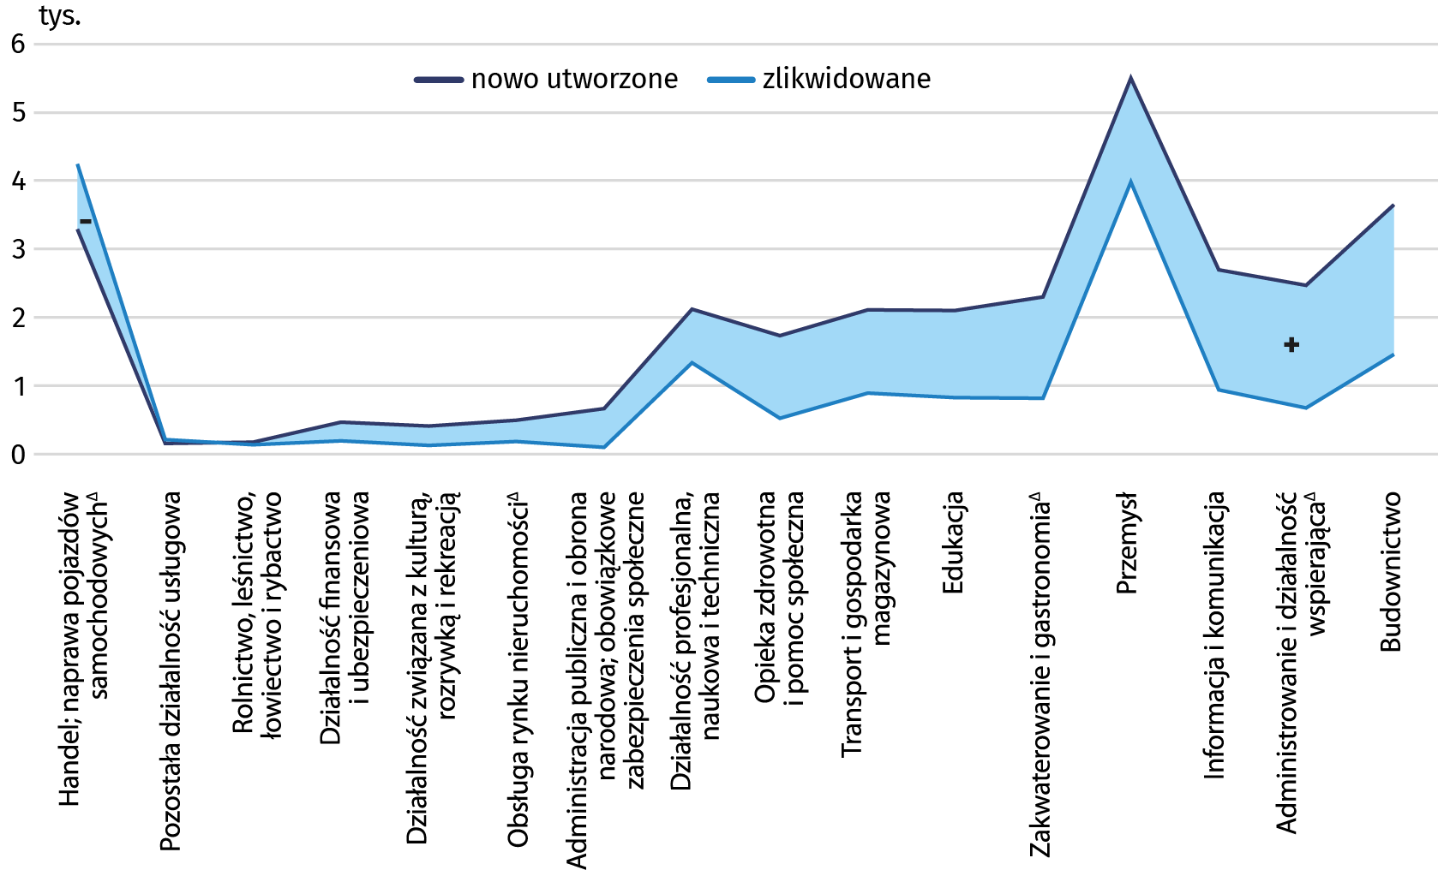
Wykres 3. Nowo utworzone i zlikwidowane miejsca pracy według sekcji PKD w 2025 r.

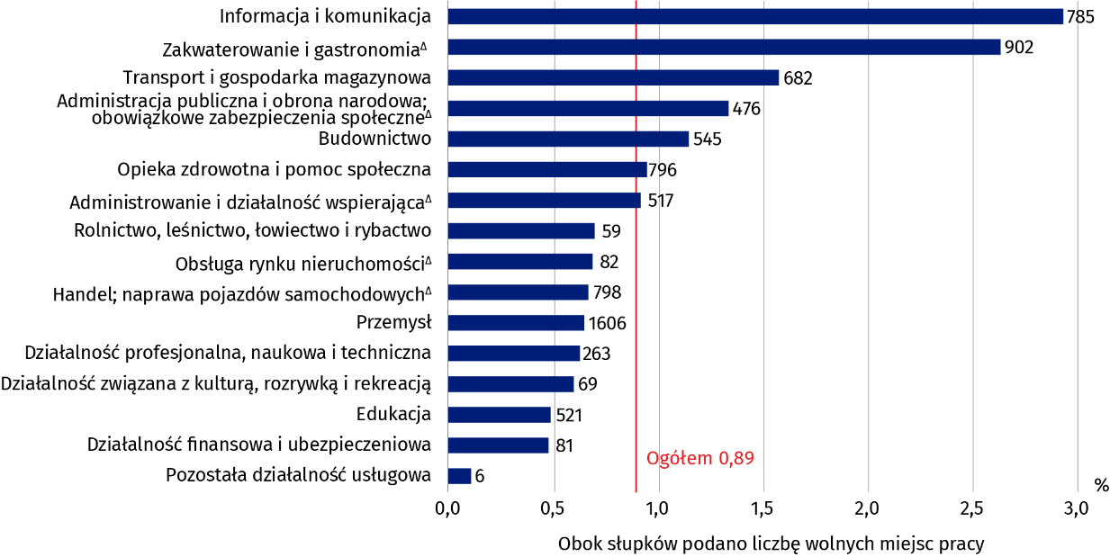
Wykres 4. Odsetek niewykorzystania i liczba wolnych miejsc pracy według sekcji PKD w 2025 r. (stan w dniu 31 grudnia)
O zmianie liczby wolnych miejsc pracy decyduje z jednej strony zróżnicowanie procesów tworzenia i likwidacji miejsc pracy, a z drugiej strony przyczyny stojące po stronie podaży siły roboczej (zasoby osób o odpowiednich kwalifikacjach oraz ich zainteresowanie podejmowaniem zatrudnienia w określonej branży). Najwięcej wolnych miejsc pracy skupiały sekcje: przemysł – 19,6%, zakwaterowanie i gastronomia∆ – 11,0%, opieka zdrowotna i pomoc społeczna oraz handel; naprawa pojazdów samochodowych∆ – po 9,7%, informacja i komunikacja – 9,6%. W 2025 r. liczba wolnych miejsc pracy w stosunku do końca 2024 r. zwiększyła się w 6 z 16 sekcji, w tym najbardziej w sekcjach: zakwaterowanie i gastronomia∆ (o 214,3%), działalność związana z kulturą, rozrywką i rekreacją (o 76,9%) oraz informacja i komunikacja (o 21,0%). Największy spadek liczby wolnych miejsc pracy zanotowano w sekcjach: pozostała działalność usługowa (spadek o 93,5%), działalność finansowa i ubezpieczeniowa (o 53,4%) oraz budownictwo (o 42,8%).
W województwie dolnośląskim na koniec roku najwięcej wolnych miejsc pracy było w przemyśle, zakwaterowaniu
i gastronomii∆ oraz opiece zdrowotnej i pomocy społecznej
Poziom niezaspokojenia popytu pracodawców ilustrowany jest odsetkiem niewykorzystania wolnych miejsc pracy − wyrażającym stosunek wolnych miejsc pracy do sumy wolnych i zagospodarowanych miejsc pracy. Najtrudniej było znaleźć pracowników firmom działającym w sekcjach: informacja i komunikacja (2,9%), zakwaterowanie i gastronomia∆ (2,6%) oraz transport i gospodarka magazynowa (1,6%). Najniższy odsetek odnotowały sekcje: pozostała działalność usługowa (0,1%) i działalność finansowa i ubezpieczeniowa oraz edukacja (po 0,5%).

Popyt na pracę w przekroju zawodowym
Klasyfikacja zawodów i specjalności obejmuje 10 wielkich grup zawodowych, 43 duże grupy, 134 średnie, 445 elementarnych grup zawodowych oraz 2583 zawody i specjalności. W ujęciu wielkich grup zawodowych 3 grupy stanowiły ponad połowę pracujących (50,3%). Byli to kolejno: specjaliści, operatorzy i monterzy maszyn i urządzeń, robotnicy przemysłowi i rzemieślnicy. Zdecydowanie najwięcej wolnych miejsc pracy czekało 31 grudnia 2025 r. na specjalistów (32,8% wszystkich wolnych miejsc pracy) oraz kolejno na pracowników usług i sprzedawców (13,1%) oraz operatorów i monterów maszyn i urządzeń (12,8%). Koncentracja wolnych miejsc pracy w tych grupach zawodowych wynosiła 58,7% i była większa niż pracujących o 8,6 p.proc.
W województwie dolnośląskim 58,7% wolnych miejsc pracy dotyczyło trzech wielkich grup zawodowych tj.: specjalistów, pracowników usług i sprzedawców oraz operatorów i monterów maszyn i urządzeń
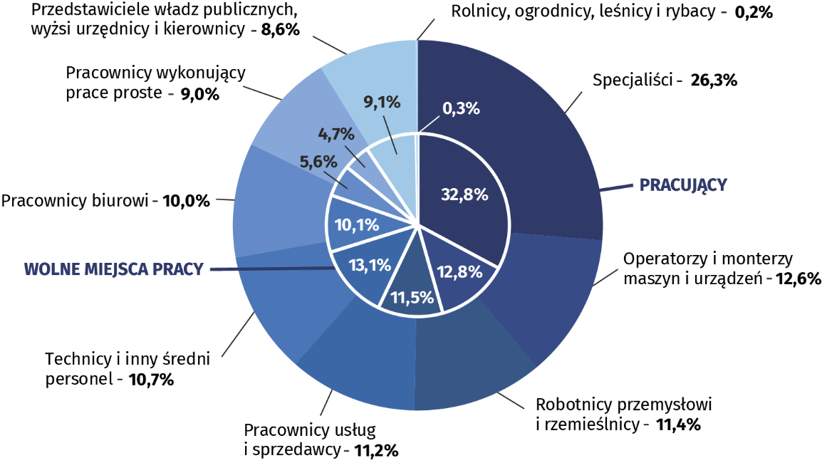
Wykres 5. Struktura pracujących i wolnych miejsc pracy według wielkich grup zawodów w 2025 r. (stan w dniu 31 grudnia)
W 2025 r. nastąpił niewielki spadek niewykorzystania wolnych miejsc pracy (z 1,0% do 0,9%). W 8 z 9 wielkich grup zawodów odnotowano spadek wskaźnika w porównaniu z rokiem poprzednim – największy wśród rolników, ogrodników, leśników i rybaków (o 1,6 p.proc.), operatorów i monterów maszyn i urządzeń (o 0,4 p.proc.) oraz techników i innego średniego personelu (o 0,3 p.proc.). Zwiększenie wskaźnika zanotowano jedynie wśród pracowników wykonujących prace proste (o 0,5 p.proc.).
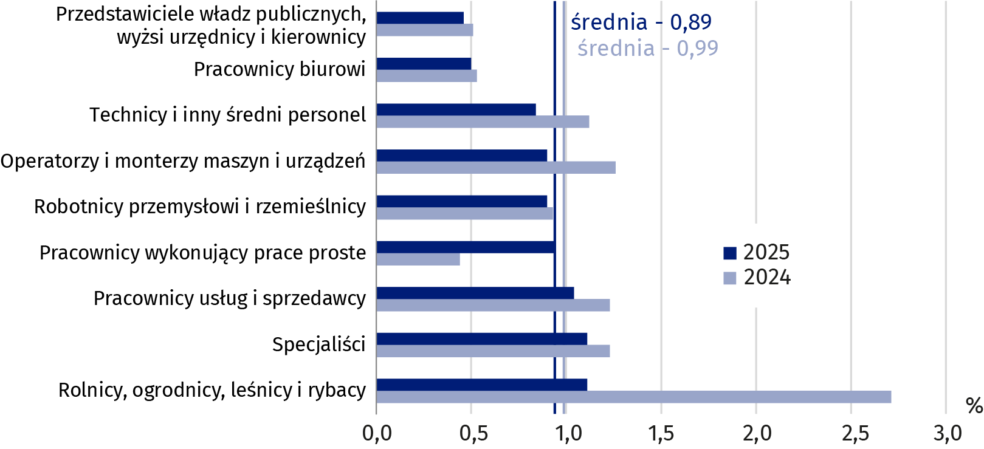
Wykres 6. Odsetek niewykorzystania wolnych miejsc pracy według wielkich grup zawodów (stan w dniu 31 grudnia)

SEKCJE PKD | Pracujący |  |  | Wolne miejsca pracy
SEKCJE PKD | 2024 | 2025
SEKCJE PKD | ogółem |  | 2024=100 | ogółem | w tym nowo utworzone
O G Ó Ł E M | 920506 | 914159 | 99,3 | 8188 | 712
Rolnictwo, leśnictwo, łowiectwo i rybactwo | 7435 | 8587 | 115,5 | 59 | -
Przemysł | 258404 | 254751 | 98,6 | 1606 | 92
w tym przetwórstwo przemysłowe | 216477 | 212851 | 98,3 | 1470 | 71
Budownictwo | 47529 | 47739 | 100,4 | 545 | 95
Handel; naprawa pojazdów samochodowych∆ | 134008 | 122188 | 91,2 | 798 | 67
Transport i gospodarka magazynowa | 40946 | 43167 | 105,4 | 682 | 66
Zakwaterowanie i gastronomia∆ | 40696 | 33501 | 82,3 | 902 | 32
Informacja i komunikacja | 26496 | 26101 | 98,5 | 785 | -
Działalność finansowa i ubezpieczeniowa | 17188 | 17491 | 101,8 | 81 | -
Obsługa rynku nieruchomości∆ | 12324 | 12117 | 98,3 | 82 | 19
Działalność profesjonalna, naukowa i techniczna | 43971 | 42547 | 96,8 | 263 | -
Administrowanie i działalność wspierająca∆ | 53185 | 56841 | 106,9 | 517 | 6
Administracja publiczna i obrona narodowa; obowiązkowe zabezpieczenie społeczne | 34040 | 35526 | 104,4 | 476 | 123
Edukacja | 106961 | 110742 | 103,5 | 521 | 133
Opieka zdrowotna i pomoc społeczna | 77219 | 84760 | 109,8 | 796 | 64
Działalność związana z kulturą, rozrywką i rekreacją | 11826 | 11786 | 99,7 | 69 | 15
Pozostała działalność usługowa | 8278 | 6315 | 76,3 | 6 | -
Tablica 2. Popyt na pracę według sekcji PKD (stan w dniu 31 grudnia)

* * *
Badanie popytu na pracę jest realizowane kwartalnie metodą reprezentacyjną. Badaniu podlega reprezentatywna części populacji, czyli zgodna z przyjętą metodyką próba losowa, umożliwiająca uogólnianie wyników badania na populację generalną. Przedstawiane dalej dane - w zależności od rodzaju informacji - dotyczą stanu w dniu 31 grudnia bądź całego 2025 r. Popyt na pracę obejmuje miejsca pracy zagospodarowane (określane liczbą pracujących) oraz miejsca wolne, oferowane przez pracodawców.
* * *
W przypadku cytowania danych Głównego Urzędu Statystycznego prosimy o zamieszczenie informacji: „Źródło: dane GUS”, a w przypadku publikowania obliczeń dokonanych na danych opublikowanych przez Urząd Statystyczny we Wrocławiu prosimy o zamieszczenie informacji: „Źródło: opracowanie własne na podstawie danych GUS”.
W opracowaniu zastosowano skrócone nazwy sekcji PKD, oznaczając skróty znakiem „Δ”. Pełne nazwy dostępne są na stronie GUS pod adresem: http://stat.gov.pl/Klasyfikacje/

Powiązane opracowania
Aktywność ekonomiczna ludności w województwie dolnośląskim w czwartym kwartale 2025 r.
Pracujący, zatrudnieni i bezrobotni w województwie dolnośląskim w 2024 r.
Popyt na pracę w województwie dolnośląskim w 2024 r.
Popyt na pracę w 4 kwartale 2025 r.
Popyt na pracę w 2024 r.
Zeszyt metodologiczny. Popyt na pracę

Temat dostępny w bazach danych
Bank Danych Lokalnych /rynek pracy, miejsca pracy/

Ważniejsze pojęcia dostępne w słowniku
Nowo utworzone miejsca pracy
Obsadzone miejsce pracy
Popyt na pracę
Wolne miejsce pracy
Zlikwidowane miejsca pracy

Opracowanie merytoryczne:  Urząd Statystyczny we Wrocławiu  Dyrektor Halina Woźniak  Tel.: 71 3716 400 | Rozpowszechnianie:  Informatorium  Tel.: 71 3716 362, 71 3716 455
Osoba do kontaktu z mediami w Urzędzie Statystycznym we Wrocławiu  Alicja Pietrusiewicz  Tel.: 71 371 63 63  e-mail: A.Pietrusiewicz@stat.gov.pl |  | wroclaw.stat.gov.pl
 |  | @Wroclaw_STAT

Podstawowa klasyfikacja jednostek według unijnego i polskiego prawa traktuje liczbę pracujących jako jeden z trzech warunków zaliczania firm do odpowiedniej kategorii wielkości i czyni to w sposób odmienny: małe – do 49 pracujących (mikro – do 9 pracujących); średnie od 50 do 249 pracujących; duże – od 250 pracujących.
Rozporządzenie Ministra Pracy i Polityki Społecznej z dnia 21 października 2025 r. w sprawie klasyfikacji zawodów i specjalności na potrzeby rynku pracy oraz zakresu jej stosowania (Dz. U. z 2025 r. poz. 1534).

